

**INSTITUTO TECNOLOGICO DE LEÓN**

González Oliva Kristen Gael

Materia: Administración de Redes

Ingeniería en sistemas computacionales.

Reporte Python

Ing. Juan Pablo Murillo

Fecha: 06/02/2024

**Objetivo:**

En este laboratorio, se revisan las habilidades básicas de programación de Python, incluyendo tipos de datos, variables, listas, diccionarios, entrada de usuario, sentencias if, bucles for y while y acceso a archivos. Este laboratorio no es un sustituto de la experiencia de programación previa y no cubre necesariamente todas las habilidades de Python que necesitará para este curso. Sin embargo, este laboratorio debería servir como una buena medida de sus habilidades de programación de Python y ayudarlo a dirigirlo a donde puede necesitar más revisión.

**Marco Teórico:**

Python es un lenguaje de programación ampliamente utilizado en las aplicaciones web, el desarrollo de software, la ciencia de datos y el machine learning (ML). Los desarrolladores utilizan Python porque es eficiente y fácil de aprender, además de que se puede ejecutar en muchas plataformas diferentes. El software Python se puede descargar gratis, se integra bien a todos los tipos de sistemas y aumenta la velocidad del desarrollo.

Es administrado por la Python Software Foundation. Posee una licencia de código abierto, denominada Python Software Foundation License, que es compatible con la Licencia pública general de GNU a partir de la versión 2.1.1.

**Paso a paso de la práctica con resultado final:**

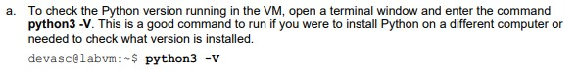

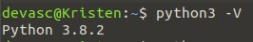

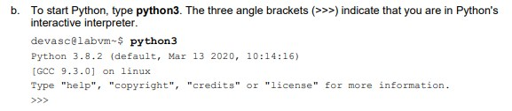

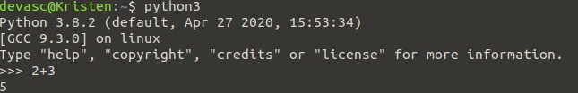

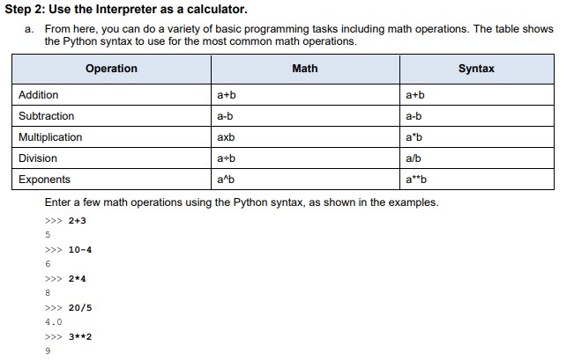

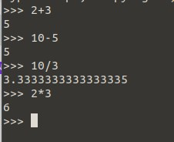

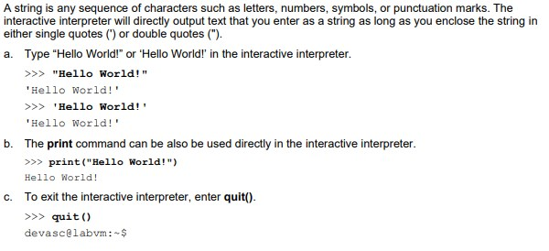

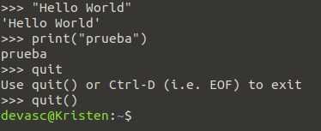

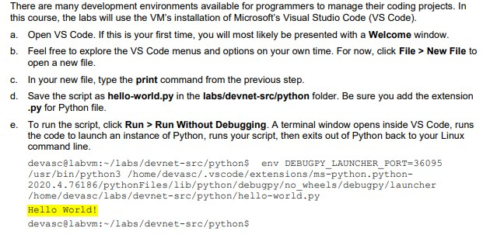

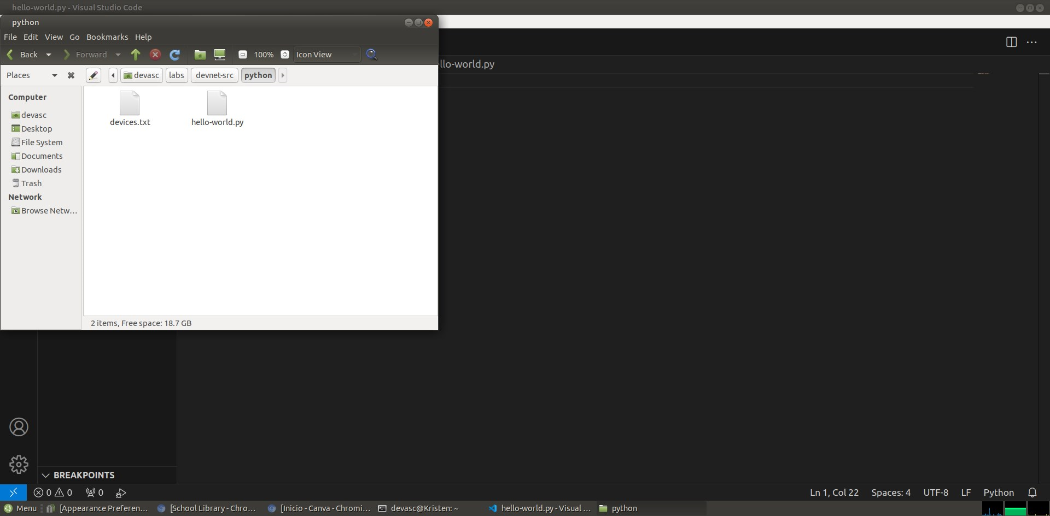

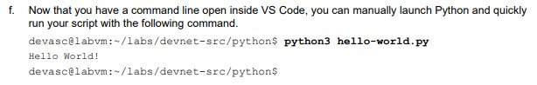

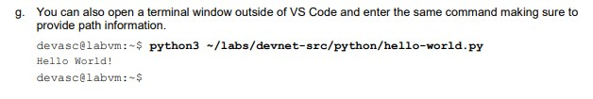



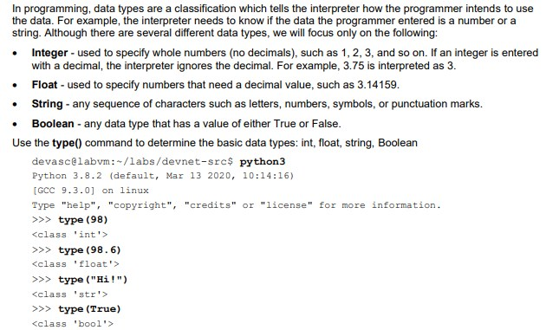

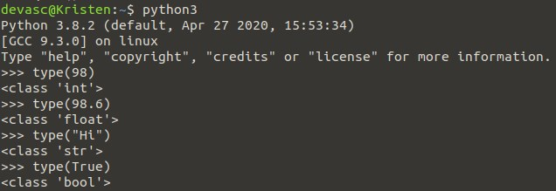

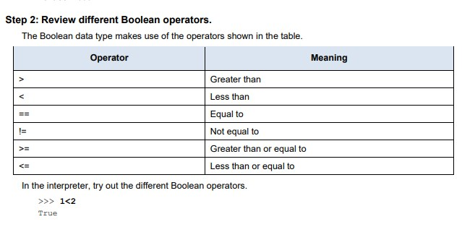

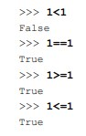

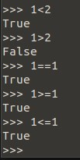

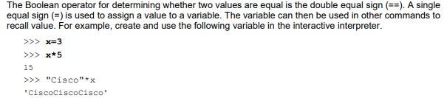

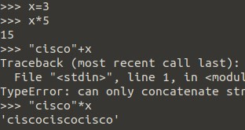

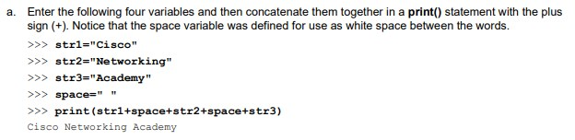

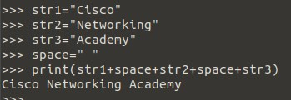

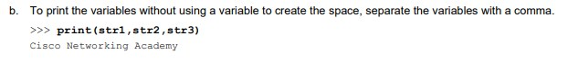

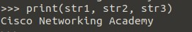

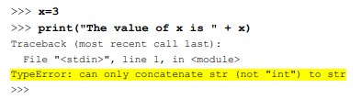

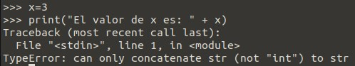

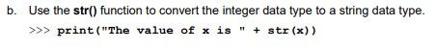



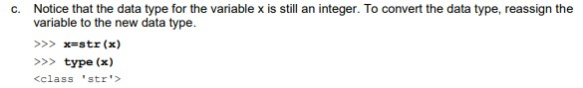

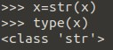

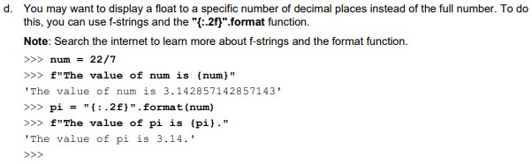

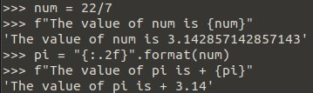

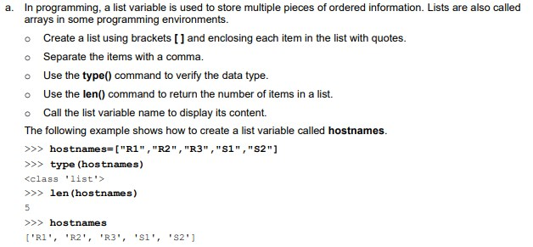

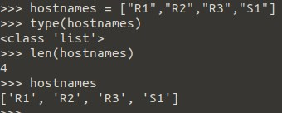

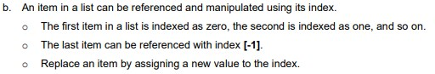

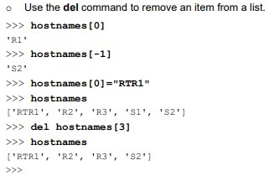

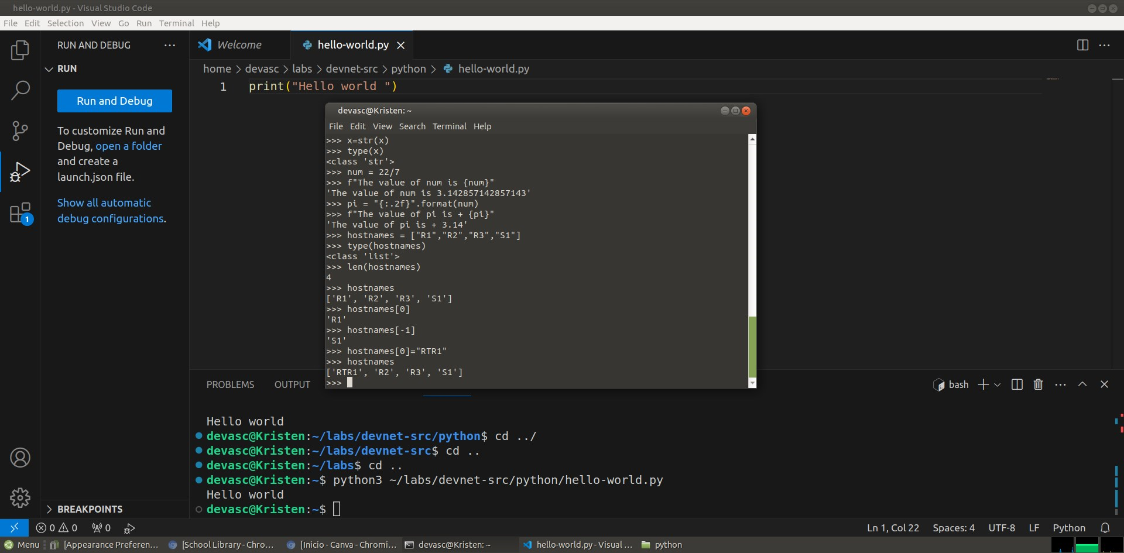

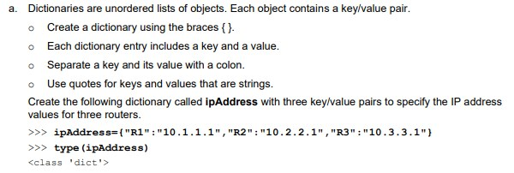

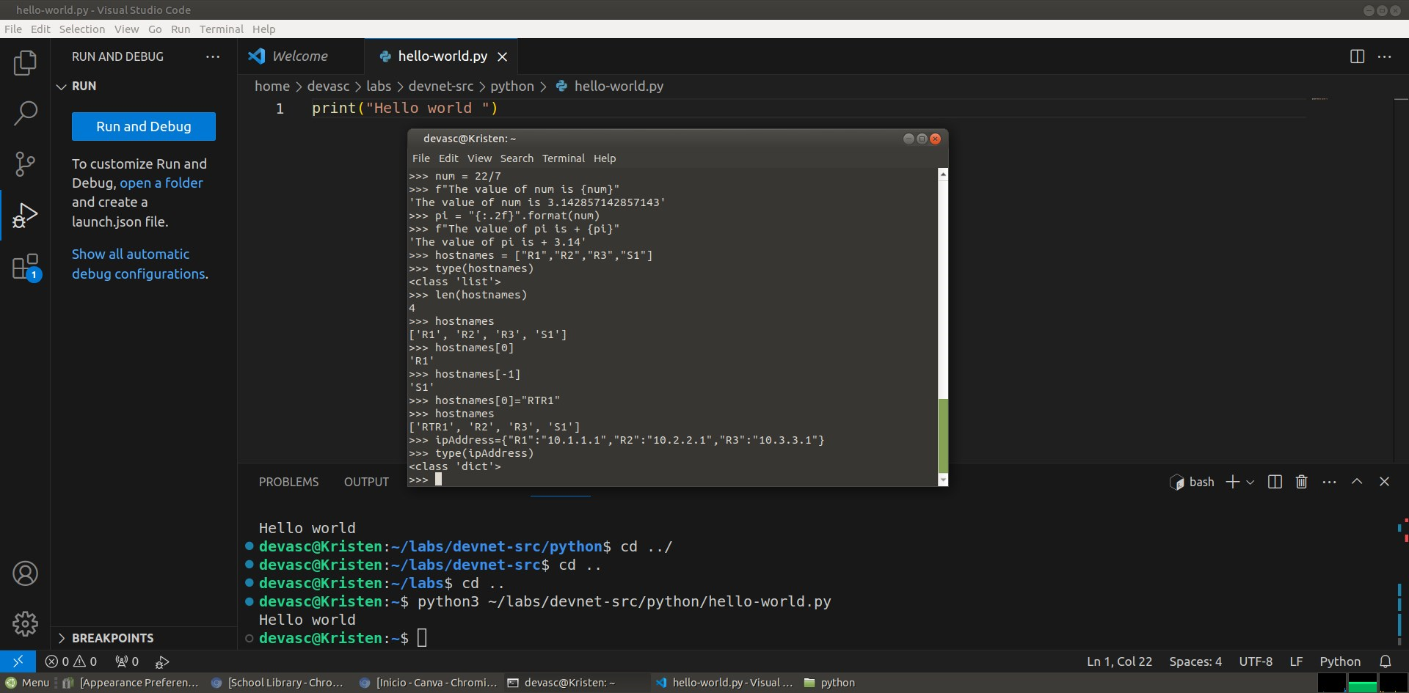

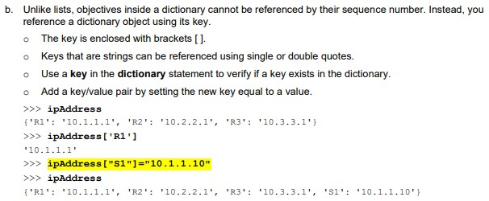

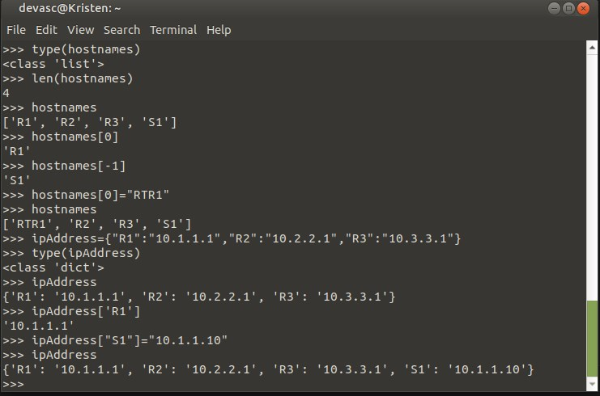

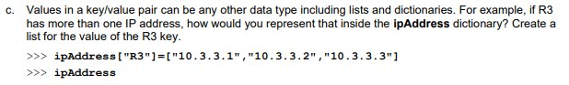



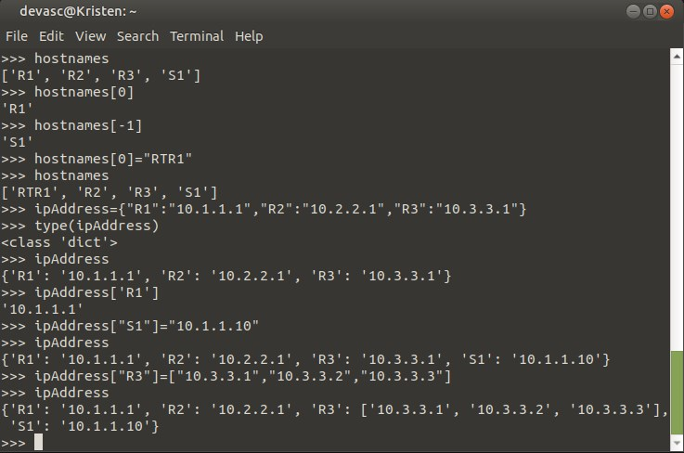

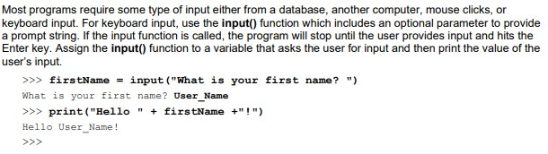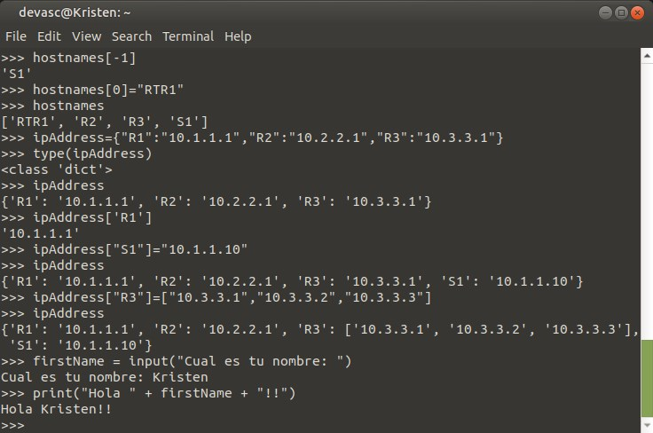

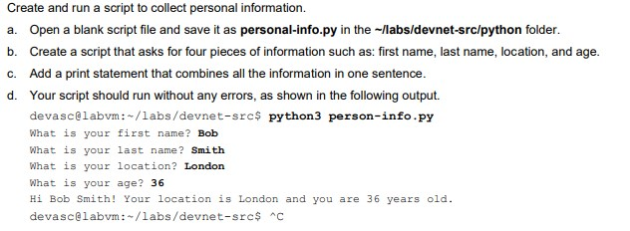

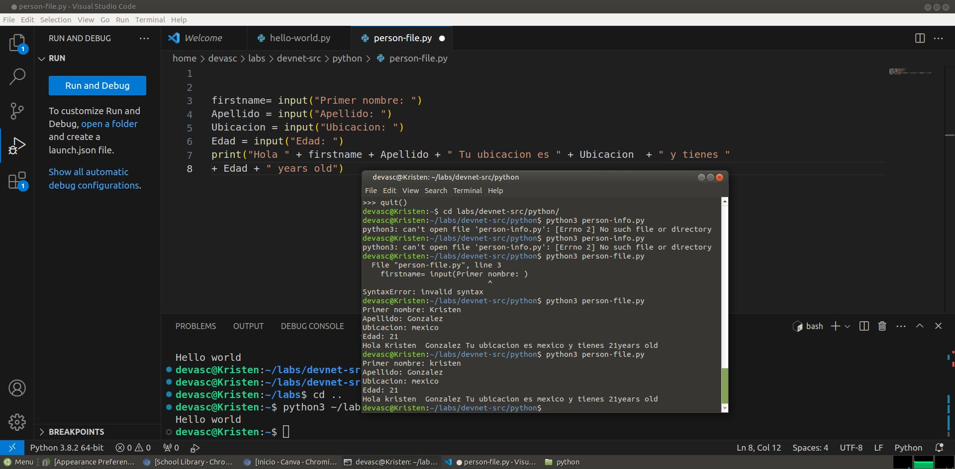

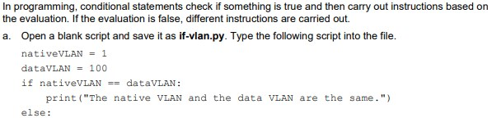

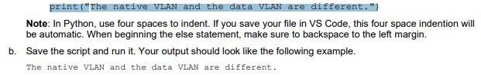



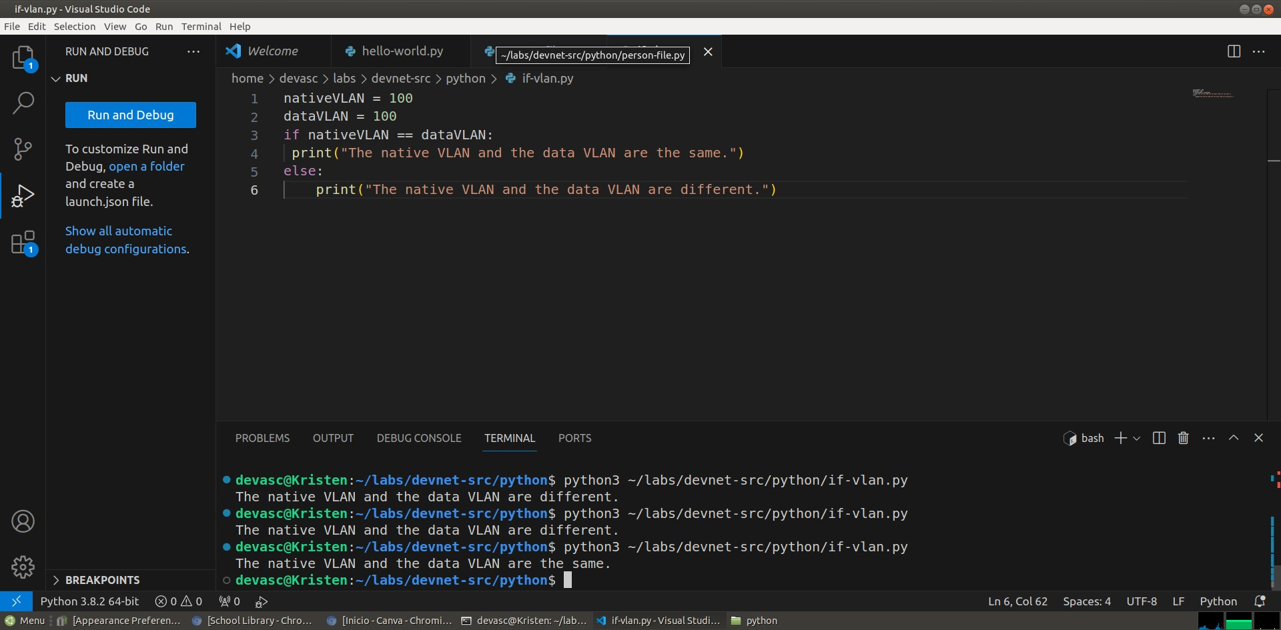

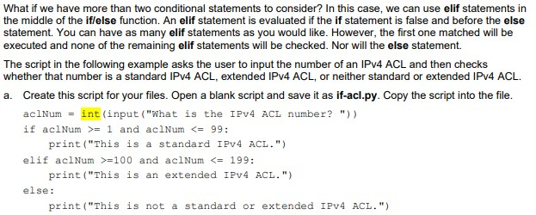

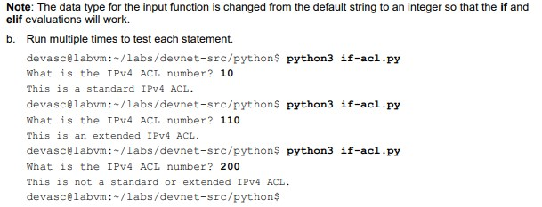

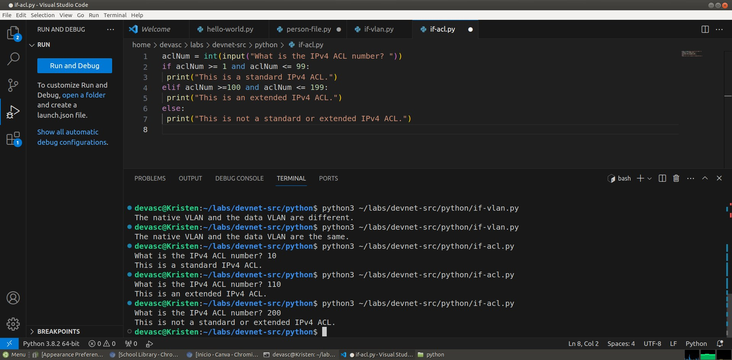



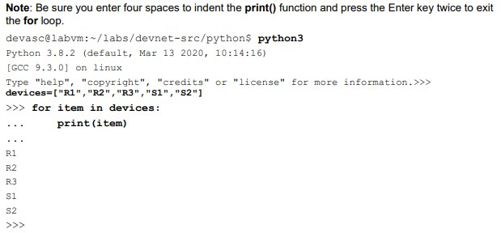

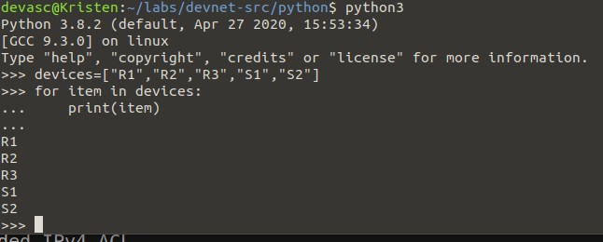

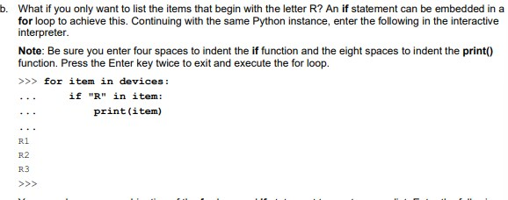

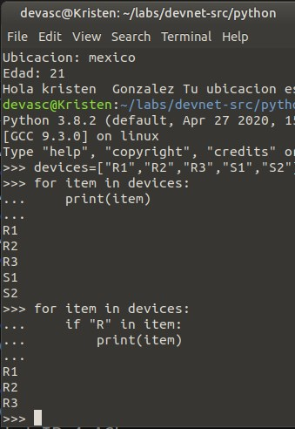

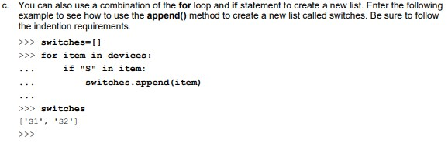

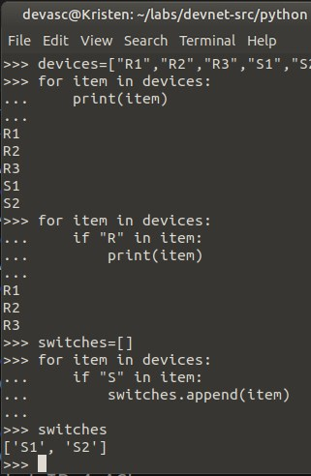

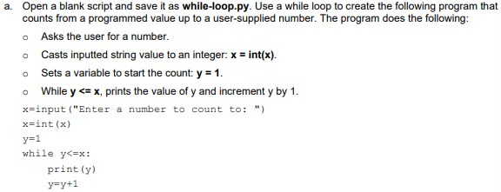

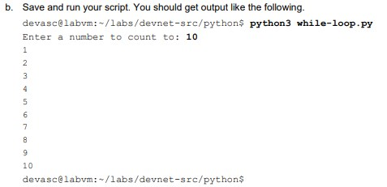

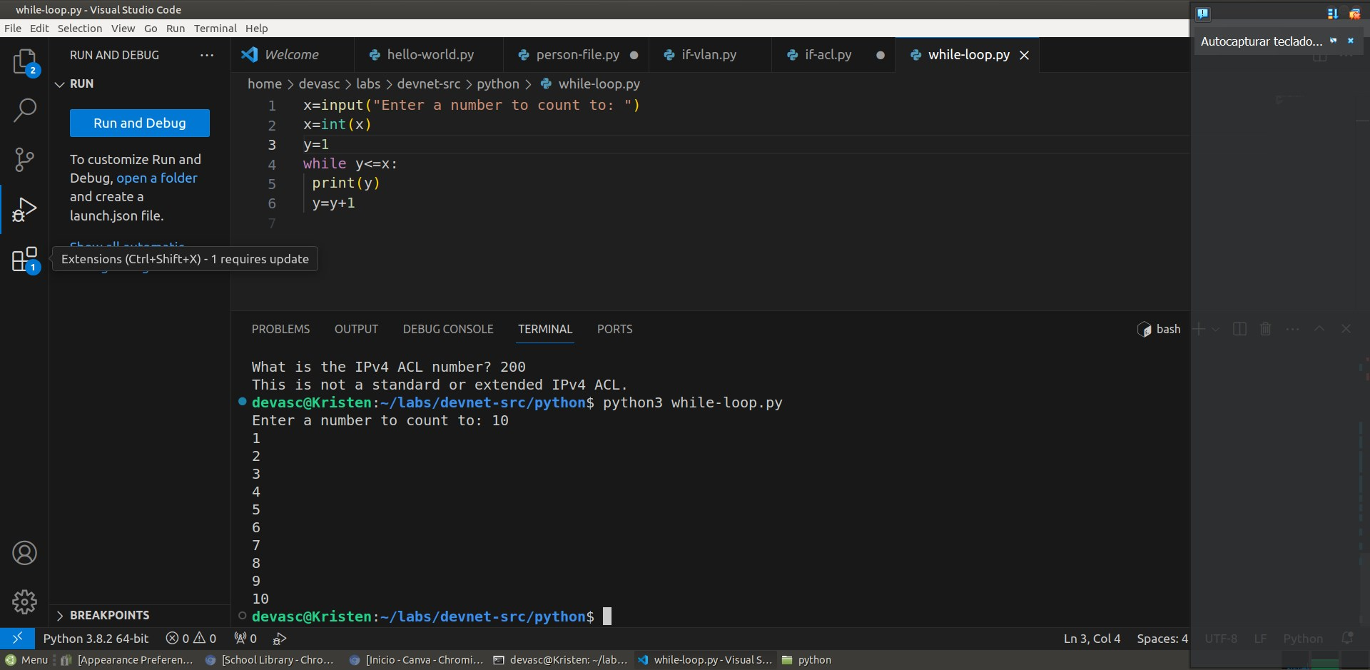

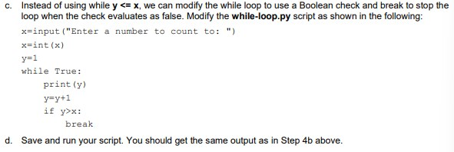

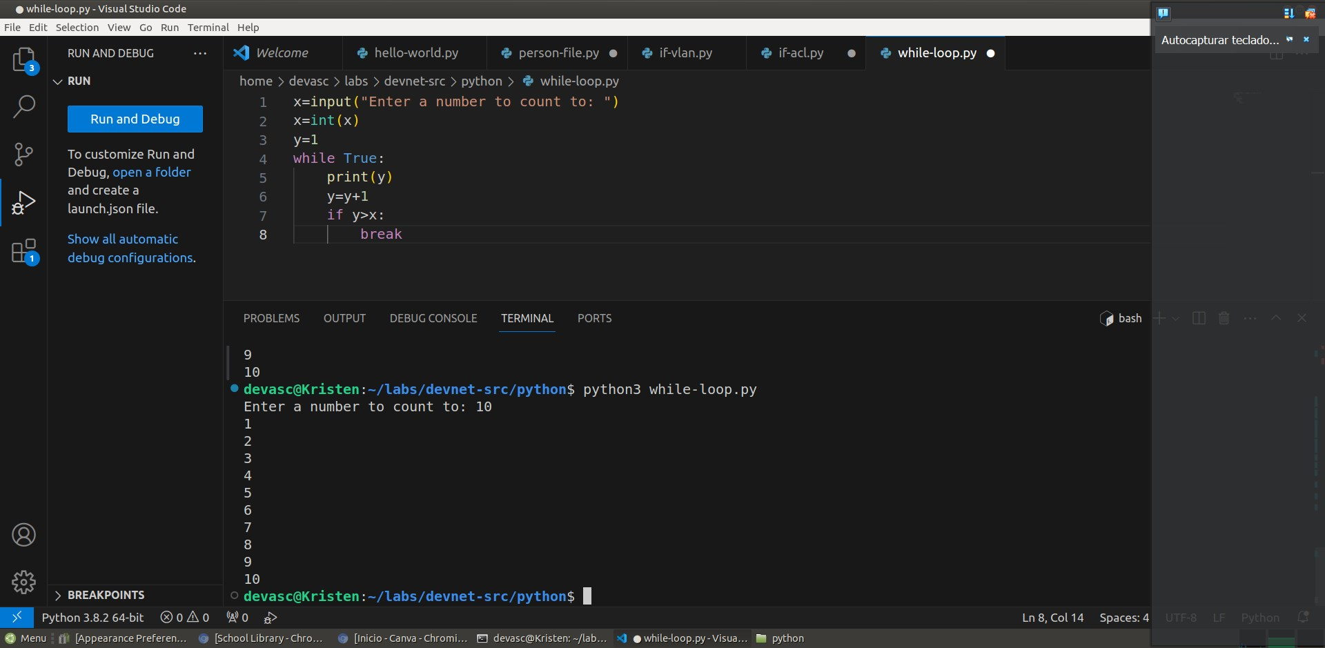

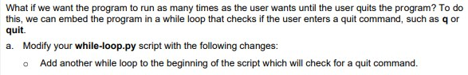

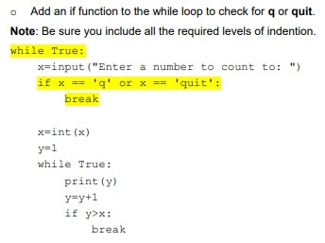

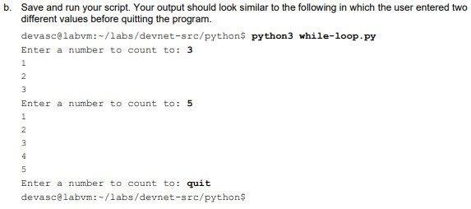

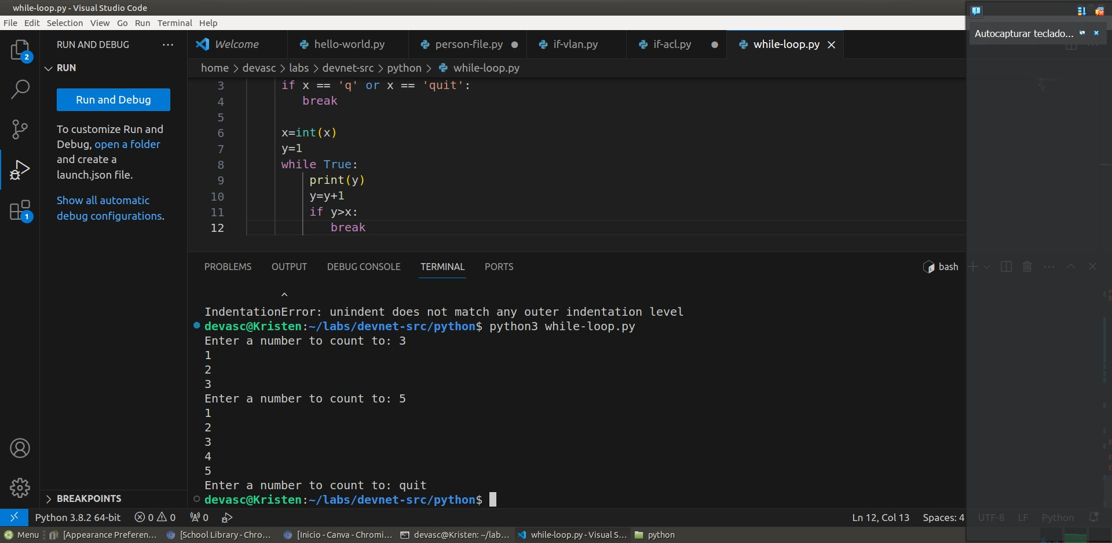

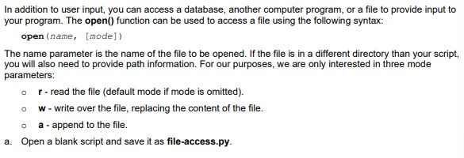

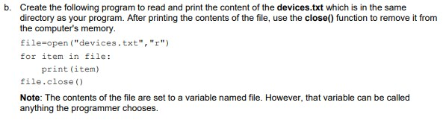

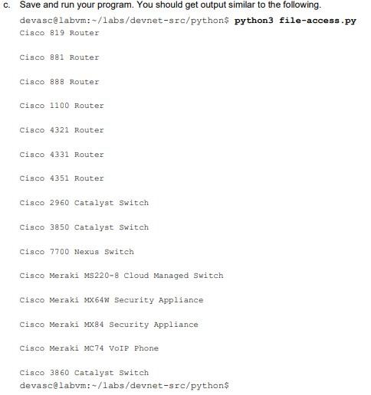

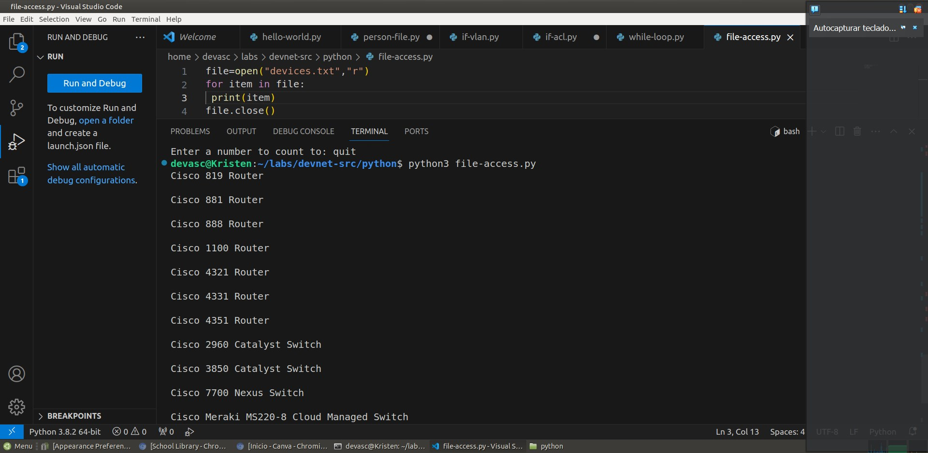

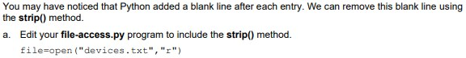

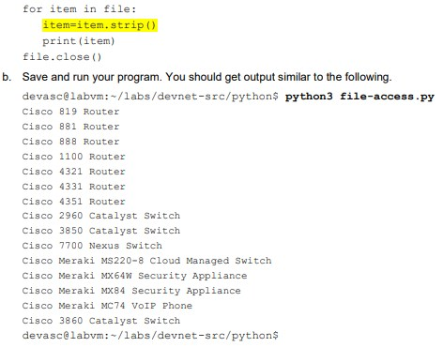

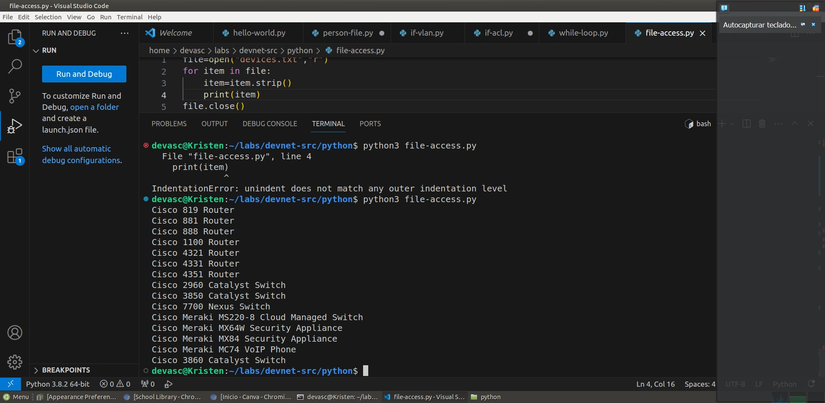

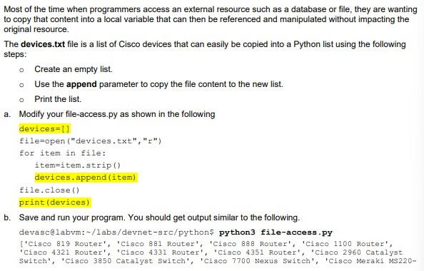

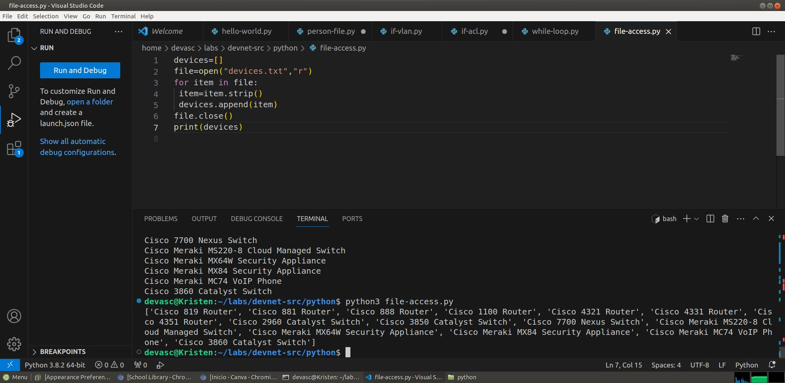

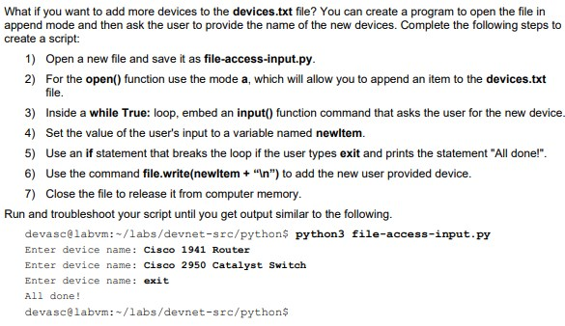

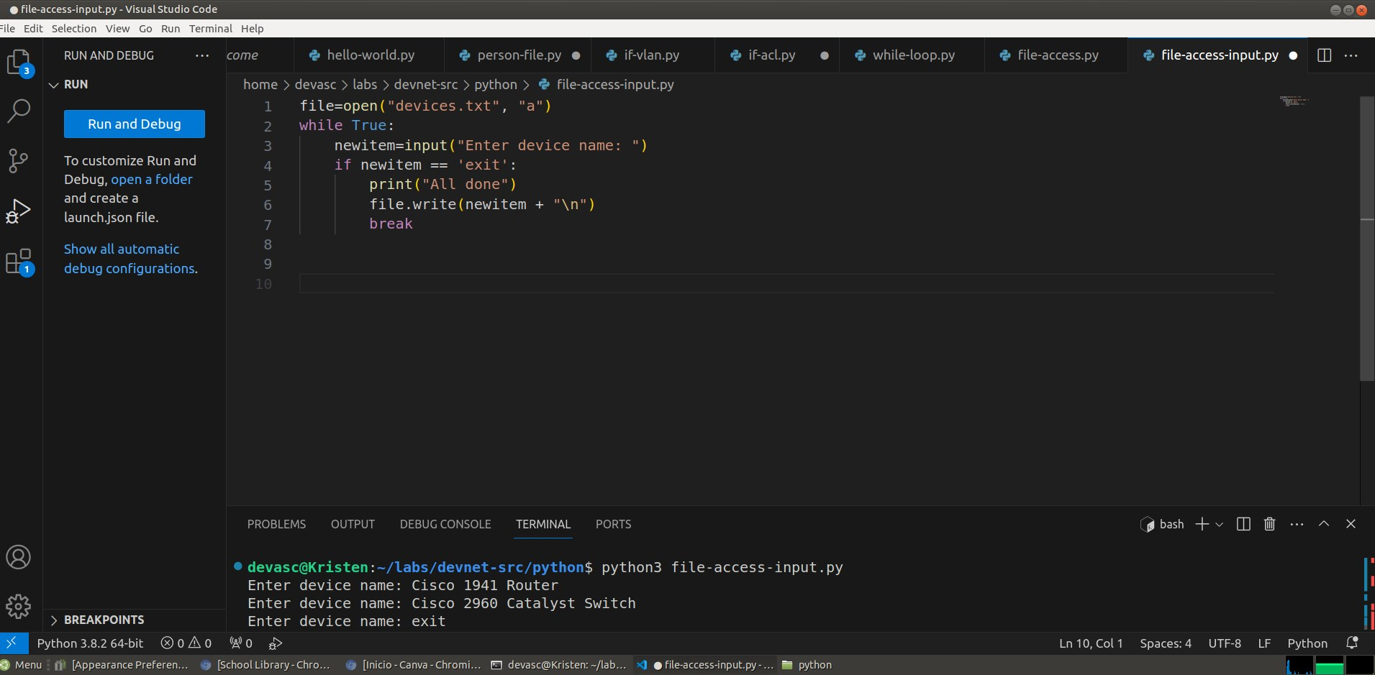

**Conclusión:**

**Se repasó los comandos básicos de Python como los operadores, impresiones en la línea de comandos, lectura de archivos, modificaciones de archivos, etc.**

**Fue de gran ayuda porque no me acordaba de muchos de los comandos y gracias a esta práctica pude recordar y aprender de nuevo estos comandos.**

**También fue de gran ayuda que la práctica te fuera guiando paso por paso en cada una de las actividades ya que te resolvía cualquier duda que pudieras tener.**

# Referencias

*NetAcad Course UI*. (s. f.-b). https://contenthub.netacad.com/devnet/1.3.3

*¿Qué es Python? - Explicación del lenguaje Python - AWS*. (s. f.). Amazon Web Services, Inc. https://aws.amazon.com/es/what-is/python/#:~:text=Python%20es%20un%20lenguaje%20de,ejecutar%20en%20muchas%20plataformas%20diferentes.